1. **家政企业后台管理系统（**家政企业**）**
2. 服务人员管理

管理家政企业的服务人员，对服务人员的档案进行维护，对新入职或离职的服务人员进行状态处理等。

1. 维护服务人员基本资料：姓名、性别、年龄、服务类型、所在区域、联系电话、个人自我介绍等。
2. 维护服务人员证件资料：身份证、从业证书，资格证书等
3. 服务人员工作记录：服务人员的服务记录，开始日期、结束日期、客户基础资料、客户评价等。
4. 连接公安系统调取服务人员相关资料（违法犯罪记录等）
5. 连接人事局系统调取服务人员相关资料（认证证书，培训等）
6. 连接社保局系统调取服务人员社保资料
7. 服务订单管理

维护客户资料、维护服务订单等。每一个服务订单，将会记录在服务人员档案中，客户可对服务人员服务记录进行查看。

1. 客户资料：对客户作基本资料的登记，添加新客户，修改客户资料，删除客户，查看客户服务订单记录等
2. 服务订单：客户下单，确定选择的服务人员类型，确定服务人员，服务起始日期，服务内容等。可添加、修改、查看、删除历史服务订单
3. 报表

数据统计报表

1. 服务人员分类统计：按所有在职服务人员的服务类型进行数据统计分析
2. 服务订单走势图：统计分析每月服务订单数量，图形显示
3. 组织架构管理。

管理企业的部门、岗位、角色、员工、系统登录账号等

1. 角色：设置员工在公司的角色，每个角色可以设置对应功能权限。
2. 员工：管理维护员工的基本资料，并给员工分配登录系统账号，可以单独给员工设置权限，可对员工的状态（在职、离职）进行设置，可给员工初始化密码。
3. **后台管理系统**
4. 家政企业管理
5. 维护企业资料：公司名称，组织机构代码，注册时间，负责人，联系电话，营业执照，公司规模等基本资料，可对公司进行添加、修改、删除。
6. 企业资料正确审核后，可以给家政企业开通 家政企业后台管理系统 功能。只有给企业开通了，企业才能登录并使用系统。
7. 每个企业开通后，都有企业的二维码，服务人员可通过扫描此二维码进行认证，加入到企业，完善个人简历。
8. 服务人员查询

可通过姓名、手机号码、身份证号等查询匹配服务人员，并可对服务人员的所有档案进行查看

1. 在家政企业数据库查询到对应的服务人员
2. 在散户（没有归属公司）服务人员里查询并匹配
3. 企业服务人员管理

列出所有企业的服务人员，可针对企业进行查询。

1. 服务人员一卡通制卡：在企业的服务人员列表，可以查看服务人员入职时间，服务人员二维码，服务人员是否已做 工牌等。
2. 找到对应企业，列表显示企业的所有服务人员，可给未制止一卡通的服务员人员打印制卡一卡通。
3. 政策推送
4. 系统自动同步人事局最新政策，协会管理人员过滤并编辑适合服务人员的相关政策，设计申请表格，再进行推送，推送时可以选择匹配条件（资历，年龄，性别，从业经验等），匹配条件的服务人员将收到政策信息，自行选是否申请
5. 申请管理，协会管理人员对服务人员的申请信息进行审核，并提交到人事局
6. 报表

数据统计报表

1. 服务人员分类统计：所有企业服务人员的服务类型进行数据统计分析
2. 服务订单走势图：统计分析所有企业每月服务订单数量，图形显示
3. 服务人员数量排名表：统计服务人员数量前10企业
4. 服务订单数量排名表：统计服务订单数量前10企业
5. 组织架构管理。

管理企业的部门、岗位、角色、员工、系统登录账号等

1. 角色：设置员工在公司的角色，每个角色可以设置对应功能权限。
2. 员工：管理维护员工的基本资料，并给员工分配登录系统账号，可以单独给员工设置权限，可对员工的状态（在职、离职）进行设置，可给员工初始化密码。
3. **服务人员小程序（**家政员**）**
4. 个人信息录入：
5. 扫描家政企业二维码进行注册并录入个人资料（基本信息和身份证件、人脸识别等），或是企业登陆帐号通过证件识别器帮助录入。
6. 雇主录入：雇主注册后，通过扫描雇主二维码，进行自助录入，同时达成雇佣关系。
7. 微信搜索小程序进行注册。
8. 以上a注册后服务人员为家政企业员工，b与为c为散户，服务人员登录小程序后，可从散户认证绑定到企业，或从企业解绑成散户或者绑定到其它企业。
9. 注册后将得到一个账号（手机号码）和密码（自设密码）
10. 可自定义个人隐私资料开放程度，未开放隐私资料（社保记录、犯罪记录、心理测评、培训记录等）雇主查看时，服务人员小程序将收到授权提示（短信验证码等方式），确定是否授权给雇主查看对应的资料。
11. 雇佣关系建立
12. 雇主通过扫描服务人员的二维码，进行确立雇佣关系
13. 服务人员收到雇佣关系建立申请，可选择建立关系的属性（个人、企业：选择建立雇佣关系所属企业）
14. 首页：显示社会福利政策信息及申请渠道（如培训信息、就业补贴、社会补贴，职业技能评级等）
15. 自动匹配服务人员相关政策，可填写申请表格，查看申请状态。
16. 个人档案：
17. 可查看并填充个人档案资料
18. 可查看本人所有历史工作或当前进行中的详细信息，和雇主评价（统计评价最多的5个评价标签进行显示）。

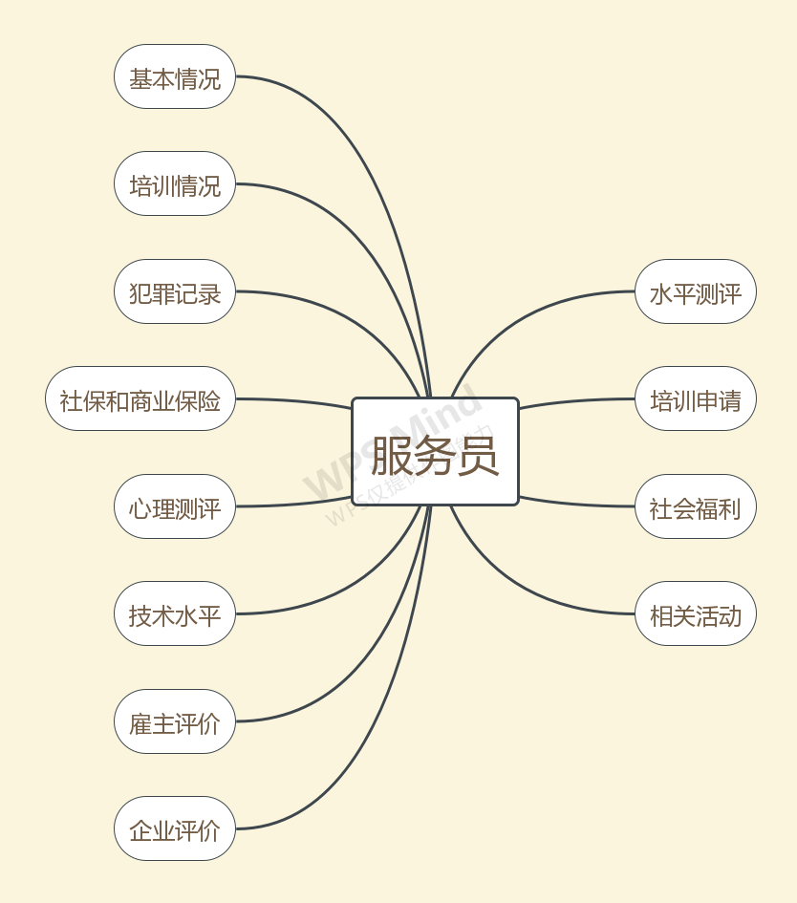

1. **雇主小程序（**雇主**）**
2. 注册：
3. 扫描推广二维码进入
4. 微信搜索小程序进入

注册成功后，需要提交个人身份资料进行认证

1. 雇佣记录
2. 雇主可查看本账号所有雇佣记录，包括结束和进行中
3. 可自动发起一段雇佣关系，并出示二维码给服务人员扫描，服务人员确定后，将产生雇佣关系和雇佣记录
4. 可以进行中的雇佣关系作结束操作，并给服务人员作评价（评价内容为系统已内置好的标签）
5. 发布招聘信息
6. 雇主选招聘类型，个人：不属于家政企业的服务人员，企业：属于家政企业的服务人员，选择服务类型（保姆，月嫂等。。。）
7. **社区系统（社区）**
8. 统计社区家政企业信息
9. 统计社区服务人员信息
10. 统计社区家政招聘数据
11. 社区住户招聘服务人员通道：社区住房扫描二维码入口，可以直通招聘平台，发布招聘服务人员信息，同时可查看服务人员和企业信息。